Главная военная прокуратура

Руководитель

Петров Валерий Георгиевич
заместитель Генерального прокурора Российской Федерации - Главный военный прокурор, государственный советник юстиции 1 класса
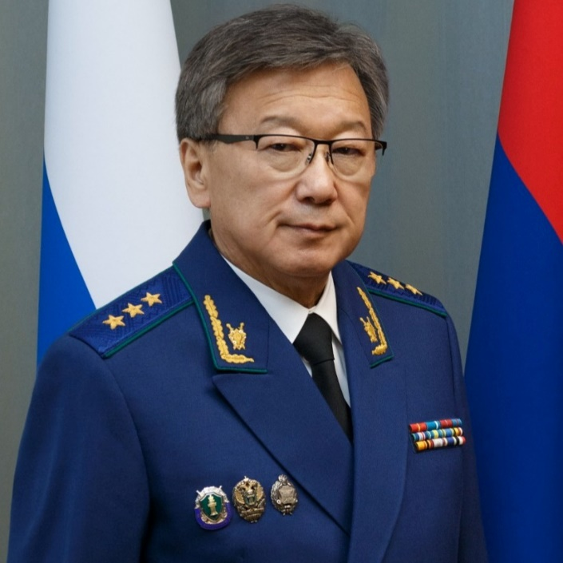
Родился в 1957 году в Иркутской области. В 1979 году окончил Иркутский государственный университет по специальности «Правоведение».
1979 – 1983 – старший юрисконсульт производственного управления сельского хозяйства Нукутского райисполкома Иркутской области, пос. Новонукутский Нукутского района Иркутской области.
1983 – 1984 – прокурор отделения по надзору за следствием и дознанием в органах МВД прокуратуры Бурятской АССР, г. Улан-Удэ.
1984 – 1984 – прокурор следственного отдела прокуратуры Бурятской АССР, г. Улан-Удэ.
1984 – 1984 – помощник прокурора г. Улан-Удэ Бурятской АССР, г. Улан-Удэ.
1984 – 1985 – старший следователь прокуратуры г. Улан-Удэ прокуратуры Бурятской АССР, г. Улан-Удэ.
1985 – 1987 – заместитель прокурора Советского района г. Улан-Удэ Бурятской АССР, г. Улан-Удэ.
1987 – 1992 – прокурор Иволгинского района Бурятской АССР, пос. Иволгинск Иволгинского района Бурятской АССР.
1992 – 1997 – старший помощник прокурора Республики Бурятия по кадрам, г. Улан-Удэ.
1997 – 1998 – начальник отдела кадров прокуратуры Республики Бурятия, г. Улан-Удэ.
1998 – 2006 – заместитель прокурора Республики Бурятия, г. Улан-Удэ.
2006 – 2017 – прокурор Республики Бурятия, г. Улан-Удэ.
2017 – настоящее время – заместитель Генерального прокурора Российской Федерации – Главный военный прокурор.
За укрепление законности и правопорядка неоднократно поощрялся, награжден государственными и ведомственными наградами.
Государственный советник юстиции 1 класса.

Заместители

Иванов Евгений Вячеславович
первый заместитель Главного военного прокурора, генерал-лейтенант юстиции
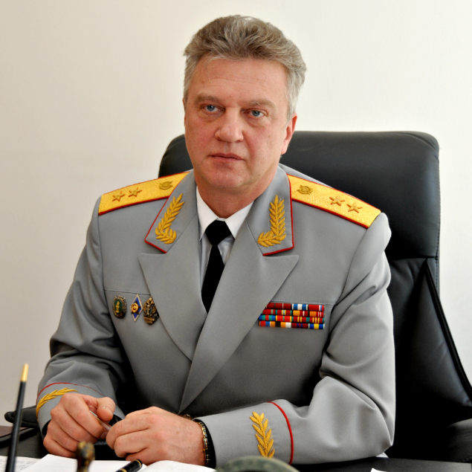
Родился в 1965 году в г. Караганде Казахской ССР. В 1987 году окончил военно-юридический факультет Военного института по военно-юридической специальности.
1987 - 1993 – следователь 44 военной прокуратуры гарнизона, помощник военного прокурора Северодвинского гарнизона Северного флота.
1993 - 1996 – помощник, старший помощник военного прокурора Московского гарнизона Московского военного округа.
1996 - 2002 – заместитель военного прокурора – начальник отдела общего надзора, первый заместитель Московского городского военного прокурора.
2002 - 2004 – начальник 2 отдела надзора управления надзора (за исполнением законов органами военного управления, воинскими частями и учреждениями) (2 управления) Главной военной прокуратуры.
2004 - 2005 – заместитель военного прокурора Московского военного округа.
2005 - 2009 – первый заместитель военного прокурора Сибирского военного округа.
2009 - 2010 – военный прокурор Сибирского военного округа.
2010 - 2011 – военный прокурор Приволжско-Уральского военного округа.
2011 - 2017 – военный прокурор Центрального военного округа.
2017 – настоящее время - первый заместитель Главного военного прокурора.
Награды: 15 медалей, нагрудные знаки «За безупречную службу», «За службу в военной прокуратуре», именное огнестрельное оружие.
Почетный работник прокуратуры Российской Федерации.

Девятко Александр Юрьевич
заместитель Главного военного прокурора, генерал-лейтенант юстиции
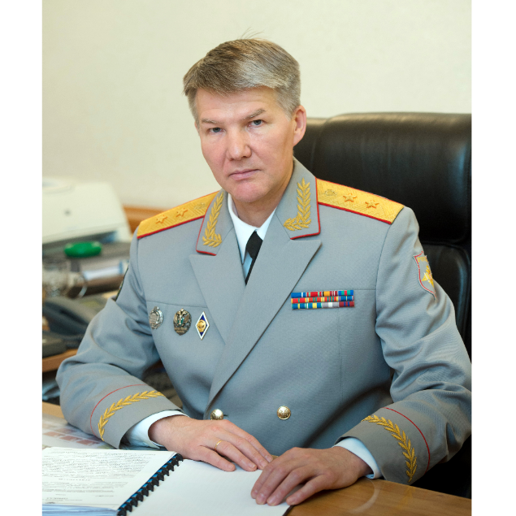
Родился в 1963 году в г. Нижнеудинск Иркутской области. В 1985 году окончил Иркутский государственный университет по специальности правоведение.
1987 - 1988 - старший следователь прокуратуры Бурятской АССР.
1988 - 1991 - следователь, старший следователь военной прокуратуры Талды-Курганского гарнизона Среднеазиатского военного округа.
1991 - 1992 - старший следователь военной прокуратуры Туркестанского военного округа.
1992 - 1998 - старший помощник, заместитель военного прокурора Улан-Удэнского гарнизона Забайкальского военного округа.
1998 - военный прокурор Борзинского гарнизона Забайкальского военного округа.
1998 - 2001 - заместитель военного прокурора Сибирского военного округа.
2001 - 2004 - первый заместитель военного прокурора Приволжско-Уральского военного округа.
2004 - 2011 - начальник 3 управления Главной военной прокуратуры – старший помощник Главного военного прокурора.
2011 - 2013 - военный прокурор Западного военного округа.
2013 - настоящее время - заместитель Главного военного прокурора.
Награды: орден Почета, 8 медалей, Почетная грамота Президента Российской Федерации.
Почетный работник прокуратуры Российской Федерации.

Заряев Сергей Александрович
заместитель Главного военного прокурора, генерал-лейтенант юстиции
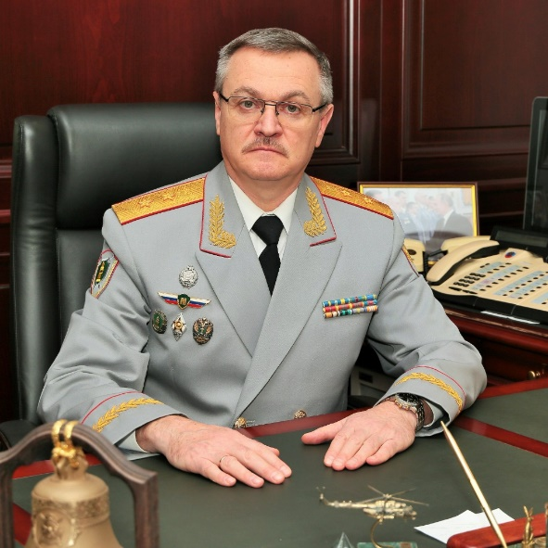
Родился 13 мая 1970 года в городе Кант Киргизской ССР. В 1993 году с отличием окончил военно-юридический факультет Военного Краснознаменного института.
1993 - 2000 г. – проходил военную службу в Забайкальском, Сибирском военных округах, последовательно прошел должности от следователя военной прокуратуры гарнизона до начальника следственного отдела – старшего помощника военного прокурора округа.
2000 - 2013 г. – занимал должности военного прокурора Абаканского, Воронежского гарнизонов, Западного Пограничного управления ФСБ России.
2013 - 2017 г. – заместитель военного прокурора Ракетных войск стратегического назначения.
2017 - 2019 г. – начальник управления надзора за исполнением законов при расследовании преступлений Главной военной прокуратуры.
2019 - 2022 г. – военный прокурор Восточного военного округа.
2022 - 2023 г. - военный прокурор Западного военного округа.
2023 - настоящее время - заместитель Главного военного прокурора.
Кандидат юридических наук, женат, 3 детей.
Награды: именное огнестрельное оружие, нагрудный знак «За безупречную службу в прокуратуре Российской Федерации», 10 медалей.
Почетный работник прокуратуры Российской Федерации.

